**Sensor requirements EN**

SCD30

* *CO2, Humidity, temperature*
* Requires acces to „fresh“ air
* Must be out of main air flow and any hot source

SEN0322

* *Oxygen*
* must not be subject to excessive impact or vibration

BME280

* *Humidity*
* Just needs „fresh“ air

SD CARD READER

* *Data transfer*
* Requires easy acces

BATTERIES

* *Power supply*
* Must be possible to replace it

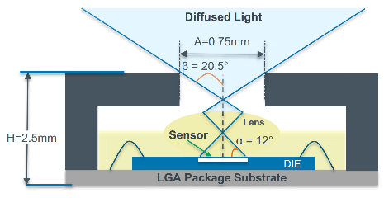AS7265X

* *Spektrometre*
* Needs acces to a ambient light

BH1750

* *Light intrnsity*
* Needs acces to a ambient light

MPU9250

* Gyroscope, Accelerometer, Magnetometer

**Požadavky sensorů CZ**

**SCD30**

* *CO2, vlhkost, teplota*
* Potřebuje přístup k okolnímu vzduchu
* Musí být mimo hlavní tok vzduchu a jakémukoliv zdroji významného tepla

SEN0322

* *Vzduch*
* Neměl by být vystaven vibracím, nebo prudkým nárazům (r.i.p.)

BME280

* *Vlhkost*
* Přístup k okolnímu vzduchu

ČTEČKA SD KARTY

* *Přenos dat*
* Potřebuje snadný přístup

BATERIE

* *Zdroj*
* Musí být možné je vyměnit

AS7265X

* *Spektrometr*
* Potřebuje přístup k okolnímu světlu

BH1750

* *Light intrnsity*
* Potřebuje přístup k okolnímu světlu

BH1750

* Gyroskop, Akcelerometr, Magnetometr
* Needs acces to a ambient light 8